Исторические и культурные объекты
Здание земледельческой школы
Тел./факс: +375 212 29 52 21, д. Лужесно
Памятник архитектуры 19 века, находится в 500 м. от реки Зап. Двина.
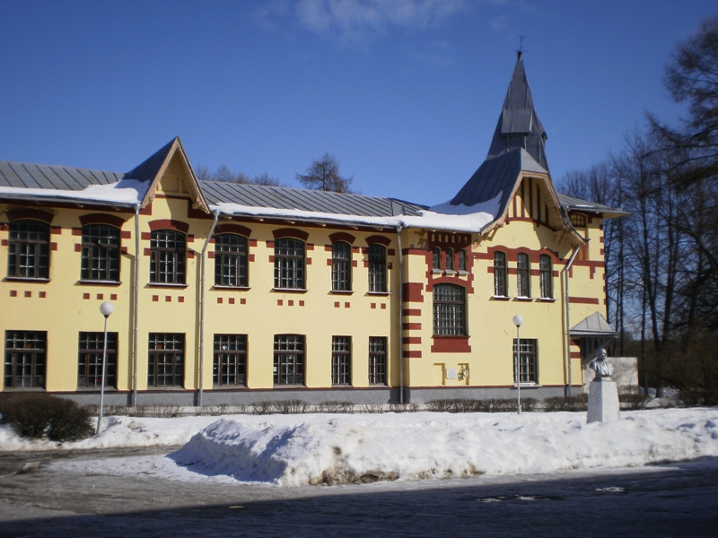

Почтовая станция
д. Боровляны
Памятник архитектуры. Находится в 50 м. от автомагистрали Санкт-Петербург- Одесса Комплекс былой паштовай станцыi: станцыйны дом, флiгель для ямшчыкоў, карэтная, стайнi.
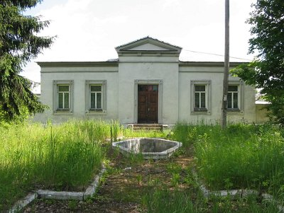

Ремесленнический туризм

Витебский районный Центр народных художественных ремесел "Возрождение"
Тел.: +375 212 20 04 34. Тел. по организационным вопросам: +375 212 36 57 81.
д. Октябрьская
Экскурсии, выставки, изготовление и продажа сувенирной продукции, проведение мастерклассов по различным направлениям ремесел.


Музеи
Витебский районный историко-краеведческий музей
Тел.: +375 212 20 03 36. Тел. по организационным вопросам: +375 212 36 57 81.
д. Октябрьская, Витебская, Витебский район
Организация и проведение экскурсий, выставок (быт белорусского селянина).
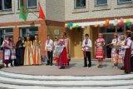

Музей-усадьба И.Е.Репина «Здравнево»
Tел.: +375 212 29 16 73, факс: +375 212 29 16 73, д. Койтово
100 м. от реки Зап. Двина, 200 м. от автомагистрали Петербург-Одесса
Музей-усадьба расположен в 16 км к северу от Витебска на месте бывшей усадьбы известного русского художника И. Е. Репина. Усадьбу «Здравнево» на живописном берегу Западной Двины в окрестностях Витебска известный русский живописец И.Е. Репин приобрел в 1892 году. Художник много занимался благоустройством усадьбы, по его рисункам был перестроен главный усадебный дом. Здравнево посещали члены семьи художника, его родственники, знакомые, ученики. Недалеко от усадьбы на кладбище приходской церкви был похоронен отец И.Е. Репина. На протяжении 1892–1901 годов в Здравнево художник создал полотна «Белорус», «Осенний букет», «Лунная ночь», «Дуэль» и другие. Среди наиболее ценных экспонатов, хранящихся в настоящее время в фондах областного краеведческого музея, – репинские акварели, рисунки, иконы, написанные для Слободской церкви, а также подлинные фотографии, письма, книги. На территории усадьбы сохранилась мемориальная липовая аллея, где растут деревья посаженые рукой самого художника. В 2010 в музее-усадьбе прошёл открытый фестиваль-конкурс лоскутного шитья.
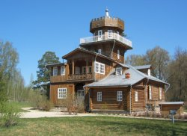

Церкви
Лужеснянская Свято-Покровская церковь
д. Лужесно, 200 м. от реки Зап. Двина.
Памятник архитектуры ретроспективно-русского стиля. Построена в 1908 из кирпича на правом берегу Западной Двины. Композиция состоит из крестообразного в плане основного объёма, 3-ярусной шатровой колокольни и 5-гранной апсиды. Над основным объёмом храма возведён 8-гранный барабан с луковицеобразным куполом, над колокольней — главка. Стены прорезаны арочными окнами с килеобразными наличниками.
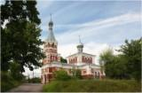

Природный туризм
Биологический заказник «Чистик»
Витебский район
Находится на территории Осиновского лесничества государственного лесохозяйственного учреждения «Витебский лесхоз». Биологический заказник был создан в 1979 году на болоте Жуковское для охраны мест массового произрастания клюквы. Заказник, как территориальная единица входит в структуру Витебского района Витебской области в 20 км к югу от г.Витебска, в 1 км на запад от д.Гороватка. Общая площадь заказника составляет 300,0 га. На территории заказника выявлено 187 видов сосудистых растений, представляющих 125 родов, 61 семейство, 6 классов, 4 отдела. В их числе 3 вида хвощей, 11-папаротников. На территории заказника встречается значительное количество хозяйственно-ценных видов растений из семейства Вересковые (вкл. Брусничные): вереск, багульник, черника, брусника, а также куманика, малина, ивы, вахта, сабельник и др. В качестве наиболее ценных растительных сообществ заказника можно выделить место произрастания редкого охраняемого вида – морошки приземистой. Реликтовый, исчезающий вид занесён в Красную книгу Республики Беларусь. В этих краях обеспечен сбор грибов, дикорастущих ягод (клюква, брусника, голубика, черника) и лекарственного сырья; охота.
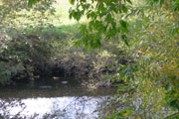
Лужеснянский дендропарк
д. Лужесно, Витебский район, 200 м. от реки Зап. Двина.
В междуречье р. Западная Двина и устьевой части правобережья р.Лужеснянка в 5 км от г.Витебска расположен памятник природы местного значения дендропарк «Лужеснянский». На протяжении более 40 лет стараниями преподавателей и учащихся Лужеснянского аграрного колледжа собрана уникальная коллекция, насчитывающая в настоящее время более 250 видов древесно-кустарниковых и травянистых растений. Большинство растений завезены из других регионов. В парке также произрастают три вида растений, занесённых в Красную книгу Республики Беларусь. По границе дендропарка установлено ограждение. Разработано 4 водных туристических маршрута по акватории Витебского района. По пути водного маршрута по реке Западная Двина оборудована туристическая стоянка, место для приготовления шашлыка.


Цинклидотус Дунайский
Находится возле городского поселка Руба, Витебский район.
На левом берегу; на первой надпойменной террасе р.Западная Двина в 300м северо-восточнее д.Авдеевичи лесничества государственного лесохозяйственного учреждения «Витебский лесхоз» на территории лесного квартала 95 Витебского района расположен ботанический памятник природы местного значения, дендропарк «Рубовский».
Площадь дендропарка «Рубовский» составляет 2,1 га, с северо-восточной, юго-восточной и южной сторон вокруг дендропарка установлена охранная зона шириной 50м и площадью 2,65 га, покрытая лесом. Коллекция растений высажена участником Великой Отечественной войны Шпадаруком П.М.. В настоящее время на территории дендропарка произростает 66 видов древесно-кустарниковых растений, в том числе 7 видов тополей, 6 видов клёна, 3 вида ясеня, 6 видов ив, листвиница европейская и даурская, вязы мелколистный, перистоветвистый и приземистый, пихта белая, бересклет бородавчатый и европейский, пихта сибирская, бархат амурский, орех маньчжурский и другие . Северо-западная граница дендропарка проходит по живописному берегу реки Западная Двина. Особая экосистема – доломитовые пороги Западной Двины


Биологический заказник «Запольский»
Новосёлковское лесничество, Витебский район
Биологический заказник был создан на территории Витебского района в 1979 году для охраны мест произрастания клюквы на верховом болоте с многочисленными минеральными участками. Организован в целях сохранения и рационального использования ценных лесо-элотных экологических систем, мест произрастания клюквы болотной, а также диких животных и дикорастущих растений, относящихся к видам, включённым в Красную книгу Республики Беларусь. Установленный режим содержания памятника природы запрещает уничтожение растительности, проведение работ, связанных с нарушением почвенного и гидрологического режима территории, ловлю рыбы, засорение территории или нанесение какого-либо ущерба естественному состоянию памятника природы.
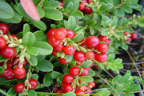

Биологический заказник «Мошно»
Витебский район
Мошно — биологический заказник-клюквенник республиканского значения, расположенный в Витебском районе в 20 км к юго-западу от Витебска, около деревни Воеводки на болоте (430 га) к западу от озера Мошно (Скрыдлевское лесничество). Заказник создан в 1979 году для охраны мест произрастания клюквы. На территории заказника запрещается: проведение гидромелиоративных работ; разработка торфяных залежей; сброс сточных вод и бытовых отходов.
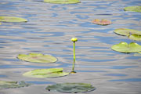

Гастрономический туризм
Усадьба «Задвинье»
Тел. +375 212 205 139, +375 29 650 72 46, д.Задвинье, Куринский с/с.
Владелец – Тулянкин Анатолий Сергеевич. Размещение, питание, отдых, туры выходного дня, рыбалка, охота, сбор ягод и грибов, музей, лозаплетение.
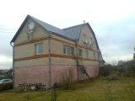

Усадьба «Чистые ключи»
Тел. +375 212 290 736, +375 29 716 25 84, д.Коммунарка, Бабиничский с/с
Хозяйка - Попович Валентина Михайловна. Размещение, питание, отдых, русская баня, рыбалка, сбор ягод и грибов.
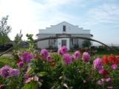

Усадьба «Избушка»
Тел. +375 29 624 54 93, ул. Шмырёва, д.Задубровье
Владелец – Берашевич Александр Васильевич. Размещение, питание, отдых, русская баня, рыбалка, сбор ягод и грибов.
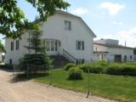

Усадьба Клюева Николая Петровича
Тел. +375 29 710 69 97, д. Городнянский Мох
Размещение, питание, отдых, русская баня, рыбалка, сбор ягод и грибов.
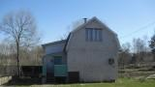

Усадьба «Александрина» расположена на хуторе, находящемся на озере Долгое в 17 км от г.Витебска близ поселка «Липовцы».
В живописном месте, на природе, вы можете воспользоваться банкетным залом, мангалом, баней на дровах, комфортабельными спальнями. В усадьбе возможно организовать прием 6-14 гостей.
Телефон: МТС 7108854, Велком 3175212
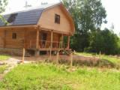

Усадьба «Яськово»
Владелец – Кудевич Кристина Владимировна
Тел. +375 29 597 29 66, д. Яськово
Размещение, питание, отдых, русская баня, рыбалка, сбор ягод и грибов.
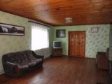
Активный туризм
Верховая езда
Конный клуб
Тел. +375 212 36 99 54, моб. +375 29 214 08 05, пос.Лужесно
Клуб основан в 2003 году. Предоставляемые услуги: катание на лошадях, занятия по конкуру, начальное обучение верховой езде, участие в соревнованиях.
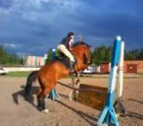

Водный туризм

ГУ «Физкультурно-спортивный клуб «Урожай».
Тел. +375 212 203 233, моб. +375 29 712 57 29, аг.Новка, ул.Сметанина, д.16 А,
fsk-urozhay@mail.ru. Директор – Жарненко Николай Владимирович.
Разработано 4 водных маршрута по рекам Западная Двина, Каспля, Усвяча, Лужеснянка. По пути следования имеются стоянки для отдыха, жарки шашлыков, ночлега. Предоставляются непотопляемые байдарки и спасательное снаряжение; новичкам – обучение управлению байдаркой, инструктажи по технике безопасности на воде. Бывалые туристы смогут порыбачить, погрузиться под воду с аквалангом, а подводные охотники – заняться любимым увлечением. Организован прокат спортивного и туристического инвентаря. Режим работы: понедельник-пятница, 08.00 – 17.00, обед 13.00-14.00.
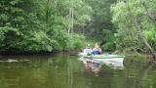

Приключенческий туризм
Охотрыболовная база «Лосвидо», учреждение «Витебская ООС»
Тел. +375 212 37 30 33, +375 212 27 97 10, +375 29 71 41 232, поворот на д. Герасимово
База расположена в 23 километрах от Витебска по трассе Р-115 (после д. Должа поворот на д. Герасимово) на берегу живописного озера Лосвидо. Дом охотника предлагает 3 номера: 1 - 2-х местный, 1 – 3-х местный, 1 – 4-х местный, 2 летних домика на 2 и 3 койко-места, бани на 5 человек. Оборудована столовая, имеется газовая плита, холодильник, столовая посуда. Прокат 16 лодок, 4 катамаранов, мангала.
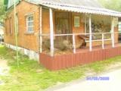

Серфстанция "Лосвидо" озеро Лосвидо Витебский район Республика Беларусь
Адрес: (16 км от Витебска на север), озеро Лосвидо, кемпинг "Лосвидо"
контактный телефон проката + 375 29 661 30 72
контактный телефон условий проживания + 375 29 712 39 65
Услуги станции:
Снаряжение для виндсерфинга, кайтинга и яхтинга обучение, прокат и производство.
+375 29 661 30 72 ICQ 557206723
- хранение - 1-2 у.е за сутки;
- прокат оборудования для виндсерфинга доски AHD, паруса Simmer и Point-7 - от 4 до 14 у.е за час, скидка после 10 часов проката на весь сезон - 20 - 25 % за час + скидка прогрессируеться и после 5-6 часов проката в день - прокат бесплатный;
- обучение;
- продажа.
Услуги кемпинга:
- проживание в финских домиках 2, 3, 4 и 6 человек, холодная и горячия вода, душ, туалет в номерах, телевизор и DVD;
- баня;
- огороженая территория;
- возможность размещения в палатках.
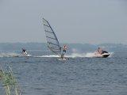

Дом охотника ГЛХУ «Витебский лесхоз»
Тел. +375 212 26 17 74, +375 212 23 70 27, возле дер. Дреколье на территории Лосвидского лесничества.
Домик охотника находится в 12 км от Витебска, расположен в живописном месте между двух озер Боровское и Дрекольское. К услугам посетителей: двухэтажный дом, в котором имеется оборудованная кухня, банкетный зал, 5 комнат на 10 спальных мест, 2 санузла, организовано горячее водоснабжение. Имеется баня, место для жарки шашлыков.
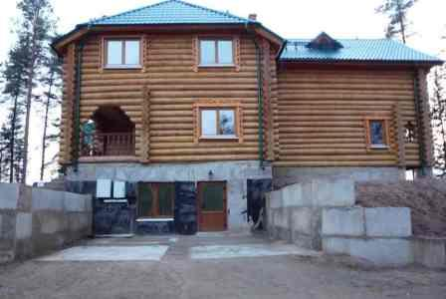

Дом охотника «Горбач» ГЛХУ «Витебский лесхоз»
Тел. +375 212 26 73 56, +375 212 67 15 48, +375 212 26 45 78, suragles@rambler.ru
Комплекс «Горбач» расположен на северо-восточном берегу озера Вымно в 35 км от г.п. Сураж. В охотничьем домике – 3 комнаты на 8 мест. Отопление печное. Организовано водоснабжение. В распоряжении гостей – камин, газовая плита, русская баня.
На территории комплекса имеется беседка со столом на 10–15 человек, вольер для содержания собак. Есть стоянка для автомобилей. Питание: завтрак, обед, ужин - за дополнительную плату. Дополнительно: услуги гида по окрестностям, проведение театрализованных народных праздников.
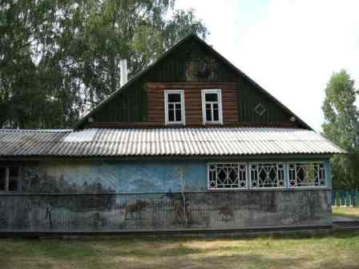

Оздоровительный туризм
№ п/п | Наименование организации | Адрес, телефон, сайт | Характеристика объекта | Оказываемые услуги
1. | Санаторий «Железнодорожник» ТРУП Витебское отделение БЖД | Витебский район, дер.Малые Летцы | Санаторий "Железнодорожник" расположен на территории Витебского района в 20 км от г.Витебска, в 300 км от г.Минска. Санаторий находится на бальнеоклиматическом курорте «Летцы», в лесном массиве живописных придвинских сосновых боров на берегу озера Шевино. Санаторий "Железнодорожник" состоит из пятиэтажного корпуса, в котором находится: столовая, лечебные кабинеты, жилые комнаты. Отдельно расположено здание бювета минеральной воды.  Столовая санатория расположена на первом этаже, рассчитана на 190 мест. Питание - пятиразовое. Заказное меню.  Планируется капитальный ремонт (19 сентября). | -лечение  -проживание  -экскурсионные
2. | Частное дочернее лечебно-профилактическое УП «Санаторий «Летцы» | Витебский район, дер.Малые Летцы | Санаторий "Летцы" расположен на территории Витебского района в 18 км от г.Витебска, в 300 км от г.Минска. Санаторий находится на берегу озера Шевино в окружении соснового леса. В санатории "Летцы" пять спальных корпусов (№ 1 - двухэтажный, № 2-5 четырехэтажные), лечебно-административный корпус, здание водолечебницы, дворец культуры, столовая. | Санаторно-курортное обслуживание
- | - | - | - | -
1. | Дом отдыха «Лесная поляна» филиал «Автовокзала» «Витебскоблавтотранс» | Витебский район, дер.Старое село  298-024, 365-875  Дом отдыха работает только в летний период | Дом отдыха «Лесная поляна» расположен в 20 километрах от Витебска по Полоцкому шоссе в живописном лесу на берегу Западной Двины. Размещение в двухэтажных спальных корпусах на берегу реки. К услугам проживающих 2-, 3-, 4-местные номера, есть также 2-местные двухкомнатные номера люкс и полулюкс. При желании возможна организация трехразового питания в столовой дома отдыха.  Отдых можно сочетать с различными экскурсионными поездками по Витебщине и Беларуси. | К услугам отдыхающих культурно-развлекательный центр, банный комплекс, бильярдная, спортивный зал, можно взять напрокат велосипед или сыграть в теннис. Желающие могут совершить незабываемую прогулку по реке на теплоходе.
1. | База отдыха ЗАО «Отель «Эридан» | Витебский район, дер.Герасимово.  Адрес: г.Витебск, ул. Советская, 21/17.  Тел./факс: +375 212 36-24-56 | База отдыха "Эридан" расположена в Витебском районе Витебской области на расстоянии 18 км от г. Витебска и 295 км от г.Минска., на берегу озера Лосвидо. Размещение в 2-х этажном деревянном гостевом доме (коттедже), который расположен на берегу озера. Гостевой дом располагает 12-тью спальными местами (9 кроватей: односпальных - 6, двуспальных - 3). Туалет на территории. | Баня, беседка с мангалом.
2. | База отдыха «Летцы» филиала «ЦФОР Витебской РУП «Витебскэнерго» | Адрес: Витебский р-н, д. Малые Лётцы.  Телефоны:  +375 (212) 47-20-92  +375 (212) 29-72-14 (администратор) | База отдыха «Летцы» расположена на берегу озера Шевино, площадь которого составляет 0,37 км2. Расстояние от базы до озера - 300 метров. | База отдыха «Лётцы» располагает помещениями для игры в бильярд, настольный теннис, спортинвентарем. Имеется мангал, банкетный зал, кухня, к услугам отдыхающих сауна с бассейном и джакузи. В трёх корпусах базы 29 номеров на 65 мест, в том числе 2 люкса и 12 номеров с удобствами.
3. | База отдыха «Дружные ребята» Витебского филиала РУП «Электросвязи «Белтелеком» | Витебский район, дер.Подберезье  275-679 | База отдыха расположена в 10 км от Витебска. На территории базы функционирует три 2-этажных корпуса (на каждом этаже расположены по два помещения личной гигиены с умывальниками и туалетами), гостиница, сауна, кухня-столовая. | Сауна на дровах, банкетный зал. Экскурсионные услуги.
- | - | - | - | -
1. | Загородная база «Энергетик (ПО Витебскэнерго)» | Витебский район, дер.М.Летцы  (8-0212) 29-72-14 | Территория охраняется сторожевой охраной, огорожена забором. Лагерь расположен в сосновом бору, недалеко от лагеря находится озеро Шевино | Зал для отдыха, оснащенный музыкальной аппаратурой. Отдых детей. Дискотеки, спортивный городок (футбольное поле, волейбольная и баскетбольная площадки), культурно-массовые мероприятия, посещение цветочной оранжереи
2. | Охотрыболовная база «Лосвидо», учреждение «Витебская ООС» РГОО «БООР» | Витебский район, поворот на д.Герасимово, оз.Лосвидо  37 30 33, 27 97 10  8029 -714-12-32 | База расположена в 23 километрах от Витебска по трассе Р-115 (после д.Должа поворот на д.Герасимово) на берегу живописного озера. | Услуги дома охотника – 3 номера: 1 - 2-х местный, 1 – 3-х местный, 1 – 4-х местный, 2 летних домика на 2и 3 койко-мест, бани на 5 человек. Оборудована столовая, имеется газовая плита, холодильник, столовая посуда. Прокат 16 лодок, 4 катамаранов, мангала
3. | Оздоровительный лагерь «Спартаковец», отдел образования Витебского райисполкома | Витебский район, дер.Барвин Перевоз,  8 (0212) 36-53-45; Факс: 8 (0212) 36-23-92  Е-mail: vitebskroo@yandex.ru | База отдыха расположена в 10 км от Витебска. На территории базы функционирует 6 корпусов неотапливаемых, 1 отапливаемый на 10 койко-мест, сауна, кухня, столовая, банкетный зал. | Зал для отдыха, оснащенный музыкальной аппаратурой, спутниковым ТВ, оригинальное освещение, в помещении кухни установлена электрическая плита, холодильник, микроволновая печь, электрочайник, имеется вся необходимая посуда и столовые приборы, оборудованы душевые и туалетные комнаты. Для группы до 10 человек предлагаются спальные места;  столовая;  футбольное поле, баскетбольные и волейбольные площадки, спортивное оборудование и инвентарь;  открытый мини-амфитеатр на 100 человек;  русская баня, беседки;  оборудованы места для приготовления шашлыков и барбекю;
4. | Оздоровительный комплекс "Железняки"  РУП "Витебскэнерго" | 211321, Витебская область, Витебский район, остановка г.п. Руба, возле д.Железняки.  Телефон: 29-10-85-админ., 29-22-95-рук., 29-23-00-бухгал. | состоит из главного 3-этажного корпуса, спального 2-этажного корпуса и 2-этажного лечебно-оздоровительного комплекса. Администрация расположена на первом этаже главного корпуса. Номерной фонд комплекса составляет 120 койко-мест. | автостоянка, банкетный зал, баня, библиотека, бильярд, водолечебница, кафе, конференц-зал, массажный кабинет, пляж, прокат, сауна, солярий, спортзал, спортплощадка, таксофон, танцевальный зал, теннис настольный, теннисный корт, тренажерный зал.  регулярно проводятся культурно-массовые мероприятия. Экскурсии по историческим местам Витебщины: усадьба Репина, дом-музей Марка Шагала, обзорная экскурсия по Витебску, и др.
5. | Дом охотника ГЛХУ «Витебский лесхоз» | В районе дер. Дреколье на территории Лосвидского лесничества  8 (0212) 26 17 74,  23-70-27  8-033- 645 24 29 | Домик охотника находится в 12 км от Витебска, расположен в живописном месте между двух озер Боровское и Дрекольское. | К услугам посетителей: двухэтажный дом, в котором имеется оборудованная кухня, банкетный зал, 5 комнат на 10 спальных мест, 2 санузла, организовано горячее водоснабжение. Имеется баня, место для жарки шашлыков.
6. | Дом охотника «Горбач» ГЛХУ «Витебский лесхоз» | Адрес: Витебский район, г.п. Сураж, ул. Шмырева, 4  Телефон: +375 (212) 26-73-56, 67-15-48, 26-45-78  E-mail: suragles@rambler.ru | Охотничий комплекс «Горбач» расположен на северо-восточном берегу озера Вымно в 35 км от г.п. Сураж. | В охотничьем домике – 3 комнаты на 8 мест. Отопление печное. Организовано водоснабжение. В распоряжении гостей – камин, газовая плита, русская баня.  На территории комплекса имеется беседка со столом на 10–15 человек, вольер для содержания собак. Есть стоянка для автомобилей. Питание: завтрак, обед, ужин - за дополнительную плату.  Дополнительно:  услуги гида по окрестностям.  Проведение театрализованных народных праздников

